EFEMERIDES DE JUNIO

Nombre y Apellido: María Victoria Sosa 6° grado “A”

13 DE JUNIO “DÍA DE LA FUNDACIÓN DE SAN JUAN”

- ¿Quién fundó San Juan, dónde y cuándo se realizó dicha fundación?

Fundo San Juan Jufré de Loayza y Monteza y se realizó en el Valle Tulum

2- ¿Por qué se realizó una segunda fundación? ¿Dónde se hizo?

Se realizo una segunda fundación porque San Juan de la Frontera se inundó en el rio. Ser hizo en Concepción.

3- ¿Qué pasó con los aborígenes que habitaban en estas tierras?

Lo que paso con los aborígenes que habitaban en estas tierras fue hacia el siglo XVII, Capellanes y Yacamís, dominados por los españoles se unieron al levantamiento aborigen del noroeste argenta- no llamado “el Gran Alzamiento”. Como éste fue sofocado, los pobladores fueron desalo- gados a otros territorios, en los alrededores de San Juan.

4- Busca datos sobre la cultura de los primeros habitantes de San Juan, lengua, religión, economía , vestimenta y tareas domésticas

Primeros habitantes
Antes de que lleguen los españoles, este territorio estuvo habitado por varias naciones indígenas: los huarpes , los diaguitas .
Las huarpes habitaron gran parte de lo que hoy se conoce como el valle del Tulum. Su lugar se extendió a las sierras de Zonda, Ullum, Villicus y Pie de Palo, y los cerros de Valdivia. Se dedicaban a la agricultura y la ganadería.
Los grupos se ubicaban en tierras con agua, por ejemplo: redes de canales y acequias que ellos mismos construían para asegurar el riego del maíz, la quinoa, el poroto y la calabaza. El maíz lo comían asado o cocido y también lo secaban al sol para obtener chuchoca que consumían molida.
Criaban llamas y guanacos para alimentación y transporte. Cazaban guanacos, ñandúes y otros animales pequeños, conservaban la carne charqueada es decir secada por el sol, por largo tiempo. También recolectaban huevos de ñandú y frutos de chañar y algarrobo.
Los diaguitas del Noroeste argentino, vivían en la zona de los departamentos de Jáchal e Iglesia, al norte de las poblaciones huarpes. Practicaban la agricultura con apoyo del riego artificial y cultivaban el maíz que guardaban en graneros semisubterráneos. Vivían en pueblos, en casas de adobe con techos de palos y pasto. Ellos destacaron la cerámica con ella fabricaban vasijas de boca ancha con dibujos geométricos.
El pueblo diaguitas también habitaron en el Valle del Río Bermejo y en Valle Fértil. La documentación histórica menciona que estos grupos eran muy numerosos y vivían fundamentalmente de la ganadería de la llama. Ellos recolectaban y practicaban la agricultura. Utilizaban la piedra en puntas de flechas, hachas, cuchillos, raspadores, cuentas para collares y pipas.

5- Ilustra el tema

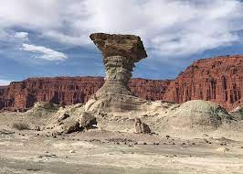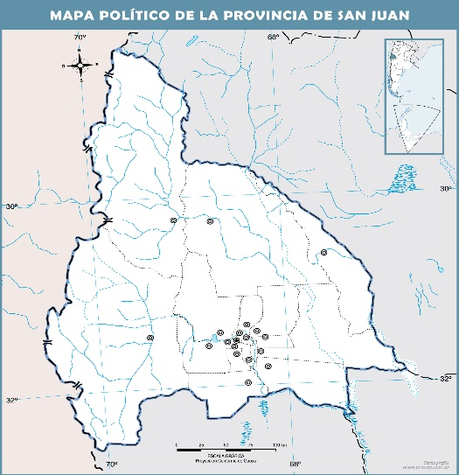

10 DE JUNIO SUR DÍA DE LOS DERECHOS ARGENTINOS SOBRE LAS ISLAS MALVINAS E ISLAS DEL ATLÁNTICO

1 ¿A qué se llama soberanía?
Soberanía se le llama al ejercicio de la autoridad en un cierto territorio.
2- ¿Cómo está formado nuestro territorio nacional?

Nuestro territorio nacional está formado en veintitrés provincias y una Ciudad Autónoma.

3- ¿Por qué se conmemora este día?

Se conmemora este día por la gesta heroica de los soldados de la Confederación Argentina, liderada por Juan Manuel de Rosas, quienes, en inferioridad de condiciones, resistieron la invasión del ejército anglo-francés, pretendía colonizar los territorios de nuestro país.

4- Ilustra el tema

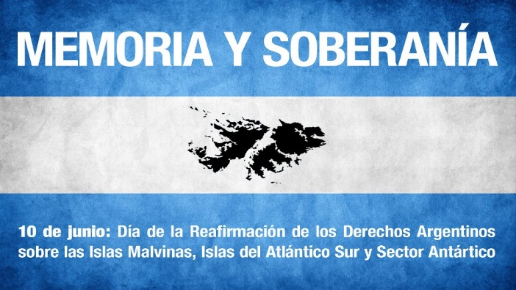

10 DE JUNIO DÍA DE LA CRUZ ROJA ARGENTINA

1- ¿Quién fundó la Cruz Roja Argentina?

Fundo la Cruz Roja Argentina el Doctor Guillermo Rawson.

2- ¿Cuál es su objetivo?

Su objetivo es la protección de la vida de las personas, la prevención de las enfermedades y la promoción de la salud. Capacitación en salvamento, socorrismo y asistencia en aguas. Desarrollo de actividades relacionadas con la prevención y atención sanitaria en eventos masivos, públicos o privados.

3- Ilustra el tema

17 DE JUNIO DÍA NACIONAL DE LA LIBERTAD LATINOAMERICA

Este día se celebra en conmemoración del fallecimiento del General, defensor de la frontera norte contra la invasión realista, lo que permitió al general San Martín hacer frente a sus campañas de Chile y Perú.

1- Investiga sobre la vida de este prócer y escribe su biografía

Martin Miguel de Gemes
primer Gobernador de la provincia de salta
6 de mayo de 1815-24 de abril de 1821

Fue militar y político argentino en Saleta que cumplió una destacadísima actuación de la Guerra de Independencia de la Argentina. Durante seis años fue gobernador de la provincia de Salta. Güemes y sus gauchos detuvieron las poderosa invasiones al mando de destacados jefes españoles, conservando así el resto del actual territorio argentino. Güemes falleció el 17 de junio de 1821, Alos 36 años de edad.

2- ¡Qué hecho de su vida te llamó la atención, escríbelo brevemente!

Lo que me llamo la atención es que fue gobernador de Salta en 1815.

3- Ilustra el el tema

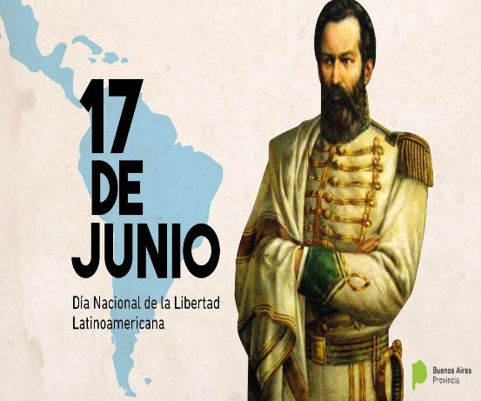

10 DE JUNIO DÍA DE LA BANDERA

- ¿Por qué se recuerda este día?

Se conmemora este día por que, en homenaje al General Manuel Belgrano, una figura destacada del ciclo histórico y político que se abrió con la Revolución de Mayo. Belgrano fue abogado, político, militar, propulsor de proyectos económicos.

- Escribe la biografía de Manuel Belgrano

Biografia de Manuel Belgrano
Manuel José del corazón de Jesús de Belgrano nacido en buenos aires el 3 de junio de 1770. Realizo en esta ciudad sus estudios primarios y secundarios.
Después, viajo a España, donde se recibió de abogado. Regreso más tarde al país, para ejercer el cargo de secretario de Consulado de Comercio de
Buenos Aires, una una oficina que se ocupaba en el comercio, la industria y la educación pública del virreinato.

- ¿Dónde se izó por primera vez la bandera?

La bandera se izó por primera vez en la provincia de Rosario y de Santa Fe.

- ¿Qué representa en tu vida la Bandera? (recuerda tu Promesa de Lealtad)

Lo que representa la bandera en mi vida es que la voy a respetar y amar.

- ¿A PARTIR DE LA INVESTIGACIÓN QUE REALIZASTE, ¿CUÁNTO APRENDISTE?

¿Te animas a responder resaltando la respuesta correcta de estas trivias sobre la vida de Manuel Belgrano?
1- Belgrano nace en Buenos Aires en un año par ¿En cuál?
a. 1766
b. 1770
c. 1790
2- Belgrano se llama Manuel José Joaquín, y también…
a. De los ángeles
b. Del Corazón de Jesús
c. Francisco
3- A su regreso en 1794 y como funcionario propone la creación de varias escuelas. ¿Cuáles?
a. de Agricultura
b. de Náutica
c. de geometría y dibujo
4. Colabora en la fundación del primer periódico publicado en nuestro país ¿Cómo se llama?
a. Correo de Comercio
b. Telégrafo Mercantil
c. La Gaceta
5- En las barrancas del Paraná inaugura dos Baterías del ejército. Sus nombres son:
a. Libertad
b. Fraternidad
c. Independencia
6- Belgrano crea la enseña patria. ¿Dónde y en qué año?
a. Tucumán,1811
b. Salta,1813
c. Rosario, 1812
7. Como General del Ejército del Norte consigue dos grandes victorias? Aquí se las menciona.
a. Salta
b. Tucumán
c. Chacabuco
8. También es derrotado en dos batallas por los realistas ¿Cuáles?
a. Las Piedras
b. Vilcapugio
c. Ahúma
9- Esas derrotas determinan el envío de un coronel para suplantar a Belgrano ¿Quién?
a. Juan Lavalle
b. José Casimiro Rondeau
c. José de San Martín
10- Regresa de Tucumán muy enfermo y sin recursos ¿Qué le ofrece a su médico como paga?
a. Una medalla de oro
b. Una valiosa lapicera
c. Su reloj
11- Muere en el mes de junio, ¿qué día?
a. 1 de junio
b. 3 de junio
c. 20 de junio
12- Falleció en el año...
a. 1820
b. 1720
c. 1920

- Ilustra el tema


